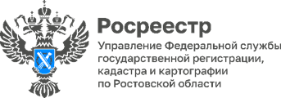
Пресс-релиз 23.12.2022

22 декабря в Управлении Росреестра по Ростовской области провели заседание постоянно действующей комиссии по работе с обращениями граждан.
На заседании под председательством заместителя руководителя Управления Росреестра по Ростовской области Эдуарда Алексеева были рассмотрены вопросы, посвященные анализу обращений граждан и представителей организаций, рассмотренных отделом координации и анализа деятельности в учетно-регистрационной сфере за истекший период 2022 года, а также анализу обращений граждан и представителей организаций, рассмотренных отделом правового обеспечения по вопросам регистрации прав и кадастрового учета, в том числе по спорам, рассматриваемым судами.

Контакты для СМИ:

Пресс-служба Управления Росреестра по Ростовской области
Татьяна Фатеева
8-938-169-55-69
FateevaTA@r61.rosreestr.ru
www.rosreestr.gov.ru

